Duco RoofFan 1800/3000

Vous recherchez la solution idéale pour la ventilation collective dans les immeubles à plusieurs étages ? Le Duco RoofFan est la solution la plus économe en énergie pour les immeubles de grande hauteur. Associé à l'Intelli Air Valve (iAV), ce ventilateur de toit à régulation par pression constitue le premier système collectif de type C entièrement adapté à la demande. Grâce au Duco RoofFan et à l'Intelli Air Valve, il n'a jamais été aussi simple de faire un bond en avant dans l'indice énergétique du système d'évaluation des logements (WWS).

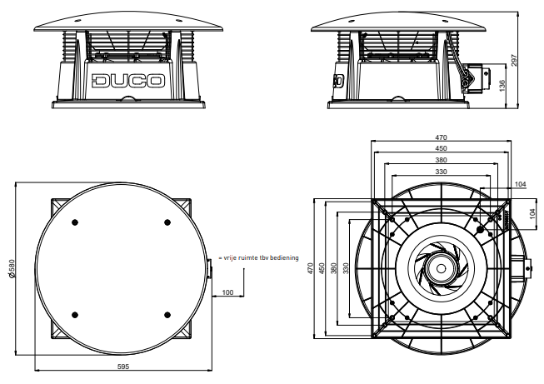

1800

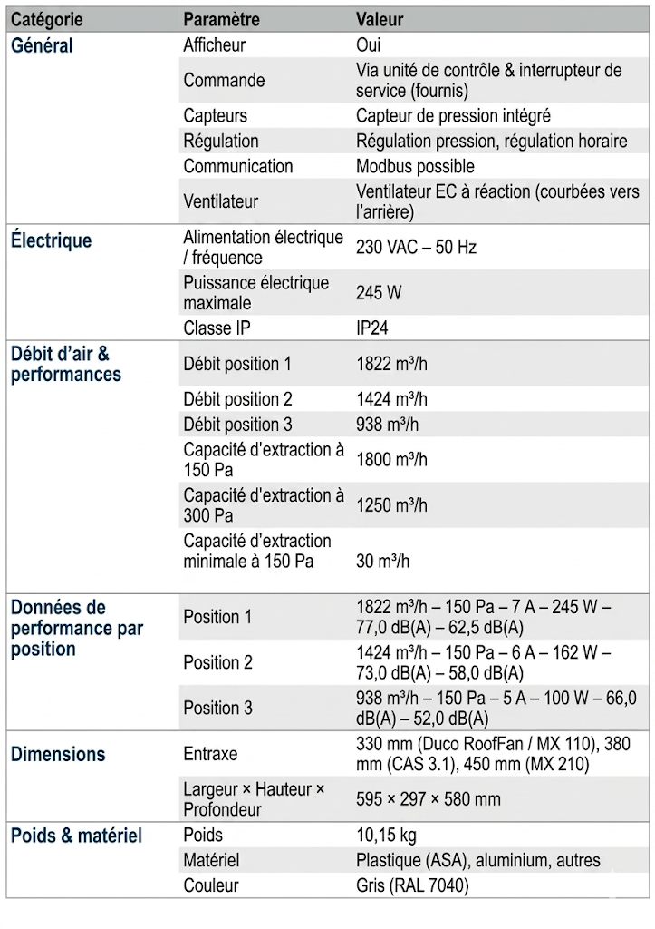
Valeurs par bande d'octave

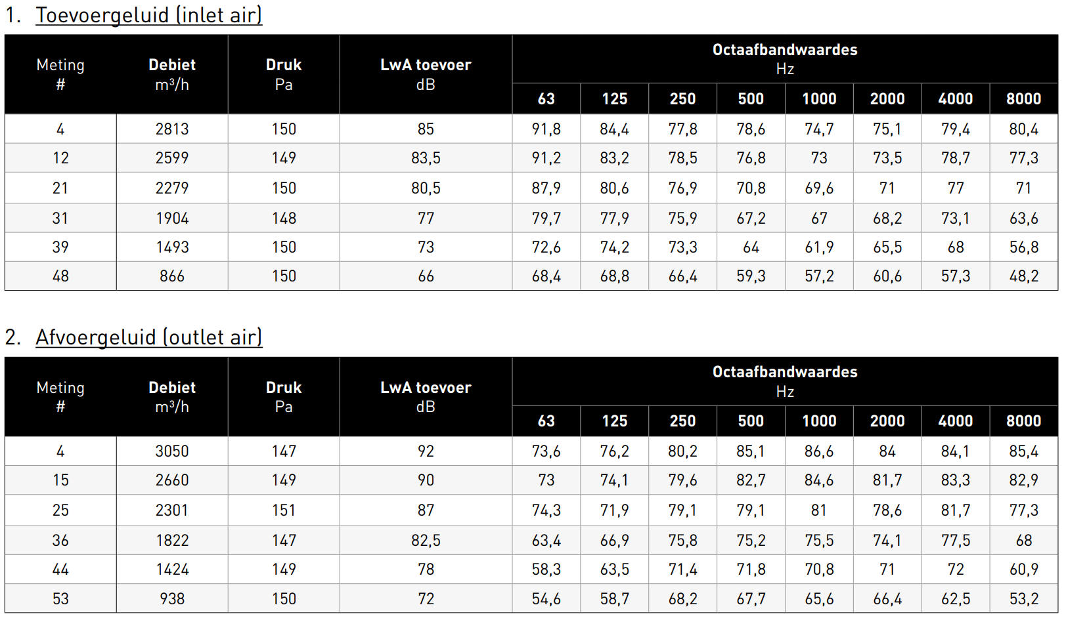

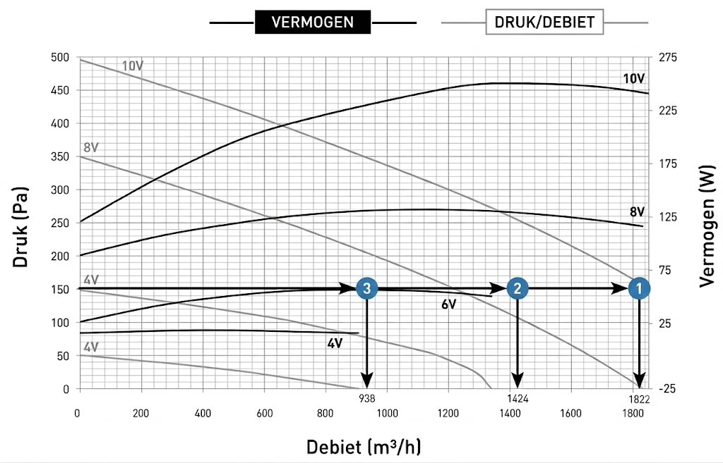

3000

Capacité d'évacuation avec régulation de la demande iAV | 3000 m³/h bij 150 Pa
 | 2800 m³/h bij 300 Pa
Capacité maximale recommandée sans régulation de la demande iAV | 2100 m³/h bij 150 Pa
 | 1950 m³/h bij 300 Pa
Capacité d'évacuation minimale | 30 m³/h bij 150 Pa
Puissance électrique maximale | 665 W
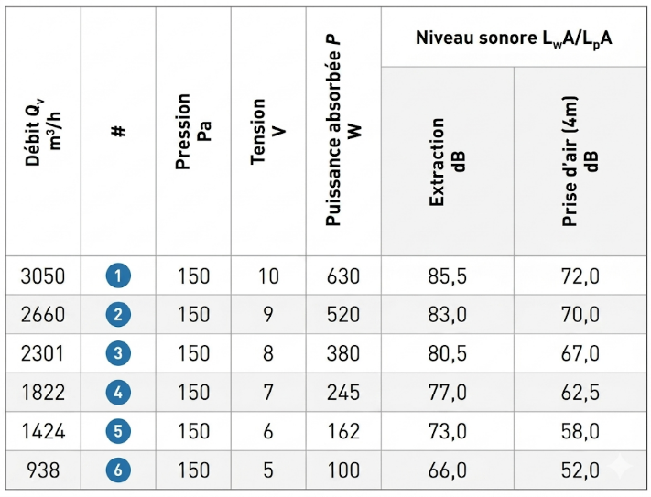

Mode | Débit (m³/h) | Puissance (W) | Sortie (dB) | Entrée (dB)
1 | 3050 | 630 | 85,5 | 72,0
2 | 2660 | 520 | 83,0 | 70,0
3 | 2301 | 380 | 80,5 | 67,0
4 | 1822 | 245 | 77,0 | 62,5
5 | 1424 | 162 | 73,0 | 58,0
6 | 938 | 100 | 66,0 | 52,0

Valeurs par bande d'octave

